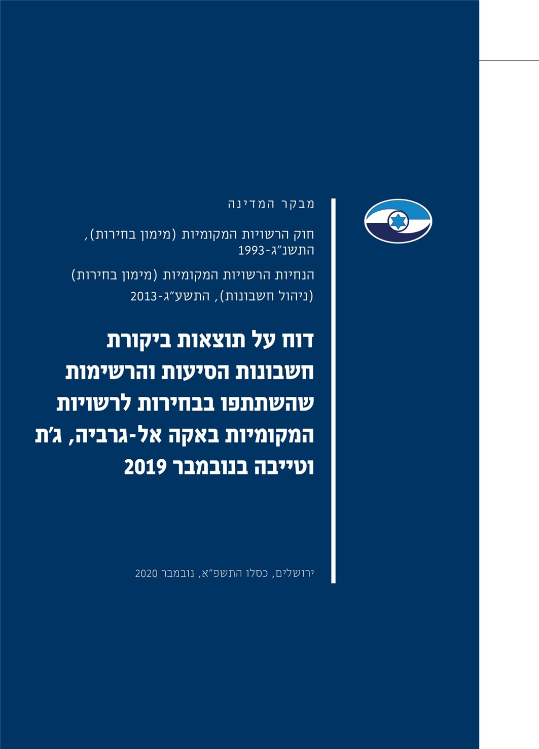

מבקר המדינה

דוח על תוצאות ביקורת חשבונות הסיעות והרשימות שהשתתפו בבחירות לרשויות המקומיות באקה אל-גרביה, ג'ת וטייבה בנובמבר 2019

דוח זה מובא גם באתר המרשתת של משרד מבקר המדינה www.mevaker.gov.il

להלן קישור לנתונים הפרטניים של הסיעות באתר משרד מבקר המדינה. הנתונים באתר הם הנתונים המחייבים:

תוצאות הביקורת על סיעות ורשימות בבחירות ברשויות המקומיות: https://bit.ly/3ajWfhH

מספר קטלוגי: 20-203

מספר ISSN: 0793-1948

תוכן העניינים

רקע ............................................................................................................5

עיקרי הממצאים. ...........................................................................................10

דוחות פרטניים על תוצאות ביקורת החשבונות של הסיעות שהשתתפו בבחירות מוצגים

באתר המרשתת של משרד מבקר המדינה: https://bit.ly/3ajWfhH

רקע

ב-26.11.19 התקיימו בחירות ברשויות המקומיות באקה אל גרביה, ג'ת וטייבה וב-10.12.19 התקיימו בחירות חוזרות לבחירת ראש הרשות בבאקה אל-גרביה.

הגורמים המתמודדים בבחירות

בבחירות לרשויות המקומיות נבחרים בכל רשות מקומית ראש הרשות וכן נציגים למועצת הרשות. בבחירות משתתפות רשימות מועמדים. חלק מרשימות המועמדים מציגות מטעמן גם מועמד לתפקיד ראש רשות. הבחירות מתבצעות באמצעות שני פתקים: פתק אחד לבחירת רשימת המועמדים למועצה, ופתק אחד למועמד לראש הרשות.

לפי חוק הרשויות המקומיות (בחירות), התשכ"ה-1965 (להלן - חוק הבחירות)[1], "רשאיות להגיש רשימת מועמדים אחת בלבד כל קבוצת בוחרים המונה 200 איש או שני אחוזים ממספר הבוחרים שבמידע הפנקס ביום הקובע כהגדרתו בסעיף 16(א), הכל לפי המספר הקטן יותר, וכן כל סיעה של הכנסת, כל מפלגה וכל סיעה של המועצה היוצאת".

להלן ההגדרות של הגורמים האמורים[2]:

"סיעה" - סיעה במועצת הרשות המקומית[3];

"רשימה" - רשימת מועמדים בבחירות למועצת הרשות, שאינה סיעה;

בדוח זה יכונו סיעות ורשימות כהגדרתן לעיל - סיעות.

"סיעת אם" - סיעה מסיעות הכנסת המתמודדת בבחירות לרשות המקומית או מפלגה[4] שיש לה לפחות נציג אחד בכנסת.

המסד הנורמטיבי

חוק הרשויות המקומיות (מימון בחירות), התשנ"ג-1993 (להלן - החוק), קובע כי סיעות זכאיות למימון ממלכתי בתנאים המפורטים בו. נוסף על כך, הוראות החוק מטילות על כלל הסיעות מגבלות בקשר להוצאותיהן ולהכנסותיהן.

מכוח סעיף 30(א) לחוק, קבע מבקר המדינה הנחיות לסיעות בדבר הדרך לניהול חשבונותיהן - הנחיות הרשויות המקומיות (מימון בחירות) (ניהול חשבונות), התשע"ג-2013 (להלן - ההנחיות).

לפי סעיף 21(ג) לחוק על הסיעות לנהל את חשבונותיהן לפי ההנחיות ולרשום את כל הכנסותיהן והוצאותיהן, ולפי סעיף 21(ד) מערכות החשבונות של הסיעות עומדות לביקורת מבקר המדינה.

בהתאם להנחיות היה על הסיעות לדווח על כל הפעולות הכספיות שביצעו בקשר למערכת הבחירות באמצעות מערכת ממוחשבת לניהול חשבונות ולדיווח הנמצאת באתר המרשתת (אינטרנט) של משרד מבקר המדינה (להלן - המערכת הממוחשבת). עוד נקבע בהנחיות כי הדוח הכספי שתגיש כל סיעה יופק באמצעות המערכת האמורה.

בחוק נקבע כי על נציגי הסיעות למסור למבקר המדינה את חשבונותיהן ואת הדוחות הכספיים לתקופת הבחירות בצירוף חוות דעת של רואה חשבון בדבר תקינותן ושלמותן, וכן בדבר ניהול מערכת החשבונות בהתאם להנחיות מבקר המדינה.

לפי סעיף 23(א) לחוק, על מבקר המדינה למסור ליושב ראש הכנסת דוח בדבר תוצאות ביקורת החשבונות של הסיעות שהשתתפו בבחירות. בדוח שעל מבקר המדינה למסור כאמור, עליו לציין:

האם הסיעות ניהלו מערכת חשבונות בהתאם להנחיות מבקר המדינה;

האם הוצאות הבחירות שלהן היו בגבולות התקרה שנקבעה בחוק;

והאם ההכנסות שקיבלו היו בגבולות שנקבעו בחוק.

סיעה אשר זכאית למימון ממלכתי כנקבע בחוק, מקבלת 85% מסכום המימון הממלכתי המגיע לה לאחר פרסום תוצאות הבחירות. לפי החוק, סיעה שלא מסרה את חשבונותיה ואת הדוח הכספי שלה למבקר המדינה תהיה חייבת להשיב לאוצר המדינה את כספי המימון שכבר שולמו לה.

לאחר מסירת דוח הביקורת של מבקר המדינה לגבי הסיעה, היא זכאית לקבל את יתרת המימון הממלכתי (15%) - זאת, בתנאי שדוח המבקר בעניינה היה חיובי. כאשר סך הוצאות הבחירות של סיעה קטן מסכום המימון הממלכתי המגיע לה, היא תהא זכאית לקבל השלמה עד לגובה ההוצאות שהוצאו בפועל ולא מעבר לכך; זאת, למעט סיעות אם וסיעות הבת שלהן.

כאשר מבקר המדינה קובע כי הדוח אינו חיובי (מחמת אי-עמידה באחד משלושת התנאים האמורים) - יורה שר הפנים כי יתרת המימון בשיעור 15% לא תשולם. עם זאת, מבקר המדינה רשאי להמליץ לשר כי ישולם לסיעה חלק מיתרת המימון, בסכום שיקבע כאמור, בהתחשב באופי החריגה, בהיקפה, במידת האיחור בהגשת החשבונות והדוח הכספי ובנסיבות המקרה.

מסירת דוחות כספיים למבקר המדינה

סעיף 22(א) לחוק קובע את מועד מסירת הדוחות כדלקמן: "לא יאוחר מתום חמישה חודשים אחרי הבחירות ימסרו הנציגים של סיעת אם, סיעה, רשימה, של מועמד לראש מועצה אזורית... למבקר המדינה את חשבונותיהם לתקופת הבחירות וכן דוח כספי לאותה תקופה; מבקר המדינה רשאי לקבל את החשבונות והדוח האמורים גם אם הוגשו באיחור אם הוא סבור כי מן הצדק לעשות כן."

לפי סעיף 22(ג) לחוק, כל סיעה שלא היו לה הכנסות והוצאות תגיש למבקר המדינה "תצהיר לפי סעיף 15 לפקודת הראיות [נוסח חדש], התשל"א-1971, על העובדות האמורות ותצהיר זה ייראה כדו"ח כספי לעניין סעיף קטן (א)".

החוק קובע כי ההוראות בדבר ניהול חשבונות, ביקורת חשבונות, הגבלת ההוצאות וההכנסות וביקורת מבקר המדינה חלות גם על סיעות שלא קיבלו מימון ממלכתי, בין שלא ביקשוהו ובין שלא היו זכאיות לו מפני שלא מילאו תנאים מוקדמים הקבועים בחוק. כך גם חלה על כל הסיעות חובת הגשת דוח כספי למבקר המדינה.

המועד האחרון למסירת החשבונות והדוחות הכספיים לבחירות הנדונות היה 26.4.20, ולגבי מי שהשתתף בבחירות החוזרות - 10.5.20. נוכח הנסיבות המיוחדות בשל מחלת הקורונה נענה מבקר המדינה לבקשת הסיעות, ובהתאם לסמכותו האריך את המועד למסירת הדוחות הכספיים של הסיעות ל-31.5.20.

39 סיעות הגישו את דיווחיהם למשרדי במועד שנקבע לכך בחוק.

למרות הארכת המועד להגשת הדוחות הכספיים למשרדי, שתי סיעות (**אלופאא באלעהד בבאקה אל-גרביה ואלאסתקאמה בג'ת)**, הגישו למשרדי את דיווחיהן באיחור והדבר עיכב אף הוא את התחלת הביקורת בעניינן. בחנתי את הנושא בהתאם לסמכותי על פי סעיף 22(א) לחוק, ולמרות ההכבדה על עבודת הביקורת, סברתי כי מן הצדק לקבל את הדיווחים שהוגשו באיחור ולערוך ביקורת על חשבונות הסיעות האמורים ולפרסם את תוצאותיה במועד. זאת, בשל האינטרס הציבורי שקיים בעריכת ביקורת על הסיעות שהשתתפו בבחירות ומתוך התחשבות בסיעות ובכל מי שנתן להם שירותים בתשלום במערכת הבחירות, שכן כאמור, על פי הוראות החוק, סיעה שלא הגישה דוח למבקר המדינה צריכה להשיב לאוצר המדינה את כל המימון הממלכתי שקיבלה למימון הוצאות הבחירות. הסיעה בג'ת שהגישה למשרדי את דיווחיה באיחור כאמור - לא הסבירה את האיחור להנחת דעתי, והדבר נלקח בחשבון בקביעת תוצאות הביקורת על חשבונותיה.

4 סיעות (**למענך באקה ומען נסתטיע בבאקה אל-גרביה, אלראיה בג'ת וצדק אלטייבה בטייבה**) לא מסרו כלל למשרדי חשבונות ודוחות כספיים לתקופת הבחירות, חרף פניות חוזרות ונשנות.

**דוח זה כולל אפוא את תוצאות הביקורת על חשבונותיהן של 45 סיעות.**

**זכאות למימון ממלכתי**

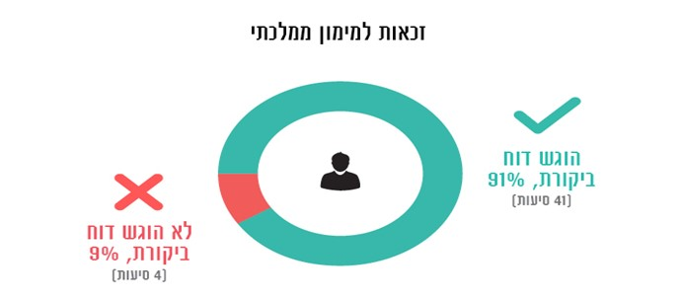

פעולות הביקורת

במסגרת הביקורת בוחנים אנשי משרדי את הדוחות הכספיים שהגישו הסיעות ואת המסמכים הנלווים להם כדי לבדוק אם פעלו הסיעות בהתאם להוראות החוק ואם ניהלו את חשבונותיהן בהתאם להנחיות. טיוטה של ממצאי הביקורת מועברת לנציגי הסיעות לקבלת התייחסותן בטרם תגובש המלצת הביקורת בעניינן. כמה סיעות מסרו באיחור את תגובותיהן על טיוטת ממצאי הביקורת, חלקן ביקשו ממשרדי ארכה להגשת תגובותיהן על ממצאי הביקורת ונימקו בקשות אלה בנימוקים שונים. בנסיבות העניין וכדי לאפשר לסיעות למסור את תגובתן ובכך למצות את הליכי הביקורת ולהבטיח שדוח הביקורת יתבסס על הליך יסודי והוגן, מצאתי לנכון לאשר לחלקן, בהתאם להסבריהן, למסור למשרדי את תגובתם באיחור.

מועד מסירת דוח מבקר המדינה

לפי סעיף 23(א) לחוק, על מבקר המדינה למסור ליושב ראש הכנסת, לא יאוחר מעשרה חודשים אחרי הבחירות לרשויות המקומיות, דוח בדבר תוצאות ביקורת החשבונות של הסיעות שהשתתפו בבחירות. על פי הוראות החוק, ובהתאם לאישור וועדת הפנים של הכנסת נקבע המועד למסירת הדוח האמור ליו"ר הכנסת ל-30.11.20.

עיקרי הממצאים

תוצאות ביקורת החשבונות של הסיעות נקבעו על פי הדוחות הכספיים שהן מסרו; על פי חוות הדעת של רואי החשבון שבדקו את החשבונות שנמסרו במצורף לדוחות הכספיים; על פי בדיקות ובירורים משלימים שעשו עובדי משרדי; על פי השלמות, תיקונים והסברים של הסיעות ; ועל פי תצהירים של נציגי הסיעות שהתקבלו כראיה לפי סעיף 21(ה) לחוק.

להלן תוצאות הביקורת לגבי הסיעות הכלולים בדוח זה:

לאחר ביקורת חשבונותיהן של הסיעות קבעתי לגבי 35 מהסיעות כי דוח הביקורת בעניינן הוא חיובי.

אשר לשש סיעות שלא ניתן להם דוח חיובי בשל ליקויים שהועלו בביקורת החשבונות- לגבי 3 סיעות (**בלדנא תג'מענא וכולונו באקה בבאקה אל-גרביה ועמל ואמל בטייבה**) קבעתי כי תישלל מהם יתרת המימון בסך מצטבר של כ-14,000 ש"ח בשיעורים המפורטים לגבי כל סיעה וסיעה; לגבי שתי סיעות נוספות שלא ניתן להן דוח חיובי (**אלסעאדה בבאקה אל גרביה ואלאסתקאמה בג'ת**) קבעתי כי יש להסתפק באזהרה בלבד ולגבי סיעה נוספת (**אלהודא בג'ת**) שאינה זכאית למימון - אין משמעות לקביעת שלילת מימון בשל הליקויים שהועלו בביקורת חשבונותיה.

4 סיעות (**למענך באקה ומען נסתטיע בבאקה אל-גרביה, אלראיה בג'ת וצדק אלטייבה**) לא הגישו דוחות כספיים, ולפיכך קבעתי כי הדוח בעניינם אינו חיובי אולם אותן סיעות אינן זכאיות למימון, ועל כן לא ניתן לשלול מהן מימון.

הכנסות

החוק קובע כי מקורות המימון להוצאות הבחירות של סיעות יהיו מימון ממלכתי מאוצר המדינה ותרומות.

סעיף 7 לחוק קובע כיצד יחושב סכום המימון הממלכתי המגיע לסיעות שהתמודדו בבחירות לפי נוסחאות ויחידת חישוב הקבועות בחוק.

**ההכנסות למימון מערכת הבחירות לפי דיווחי הסיעות (באלפי ש"ח)**

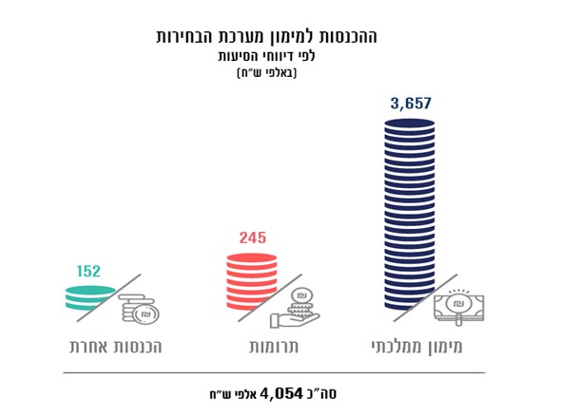

זכאות למימון ממלכתי

כאמור, בחוק נקבע כי סיעות זכאיות למימון הוצאות הבחירות שלהן מאוצר המדינה בהתקיים התנאים המפורטים בו, ובין היתר, על פי מספר המנדטים או הקולות הכשרים שבהם זכו הסיעה או המועמד בבחירות, ובכפוף למסירת הודעות ובהן פרטים על באי הכוח והנציגים ועל חשבון הבנק.

הזכאות למימון ממלכתי על פי נתוני משרד הפנים:

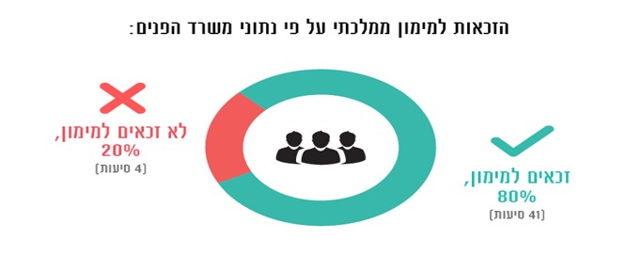

תשלום מימון ממלכתי בשל ייצוג נשים

בשנת 2014 תוקן החוק ונקבע בו כי סיעה או רשימת מועמדים שלפחות שליש מבין חברי המועצה שנבחרו ומכהנים מטעמה במועד הגשת דוח מבקר המדינה הם נשים - זכאית ל-115% מסכום המימון כמפורט בסעיף 7(א)(1) לחוק.

התיקון האמור נועד "לקדם שוויון בין המינים ולעודד ייצוג נשים בקרב נבחרי השלטון המקומי באמצעות הגדלת סכום המימון לסיעה או רשימה שיש בה ייצוג הולם".

בבחירות האמורות לא נבחרו כלל נשים ולפיכך לא שולמה התוספת לאף סיעה.

תרומות

כאמור, החוק קובע כי סיעות רשאיות לגייס תרומות מהציבור למימון הוצאות הבחירות. להלן פילוח אמצעי התשלום השונים של התרומות שגייסו הסיעות.

תרומות במזומן כ-228,000 ש"ח

תרומות בהמחאות - 6,000 ש"ח

תרומות בהעברות בנקאיות - 5,700 ש"ח

תרומות בשווה כסף - 6,000 ש"ח

סה"כ תרומות כ - 245,000 ש"ח

**פילוח תרומות לפי אמצעי תשלום (לפי דיווחי הסיעות)**

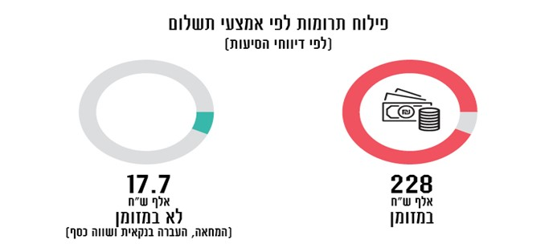

מהנתונים עולה כי מרבית התרומות התקבלו במזומן. בעניין זה יוער כי מבקר המדינה כבר התייחס בעבר[5] לקושי לזהות את מקור התרומות הניתנות במזומן על מנת למנוע אפשרות לעקיפת המגבלות הקבועות בחוק לעניין זהות התורם ומקור התרומות, סכומן והוצאתן וקרא למחוקק לפעול להגבלתן.

בשנת 2017 תוקן חוק מימון מפלגות, התשל"ג-1973[6], ונקבע בו איסור קבלת תרומות במזומן כדלקמן: "לא תקבל סיעה או מפלגה, במישרין או בעקיפין, תרומה בשטרי כסף או במעות".

אין לי אלא לחזור ולקרוא למחוקק לתת דעתו לסוגיה ולקבוע כללים דומים לגבי הסיעות בבחירות לרשויות המקומיות.

סעיף 16(ב)(1) לחוק קובע כי לסיעות מותר לקבל תרומות בין בחירות לבחירות מאדם ובני ביתו הסמוכים על שולחנו בסכום מרבי של 5,000 ש"ח. החוק אוסר לקבל תרומה מתאגיד בין בארץ ובין בחוץ לארץ; מאדם שאינו רשום במרשם האוכלוסין; בעילום שם ובכלל זה תרומה ממי שזהותו ומענו לא נבדקו ולא אומתו בידי מקבל התרומה.

לפי סעיף 11(ח) להנחיות, אסור לסיעות לקבל תרומה במזומן בלא הצהרה או תצהיר[7] ולפיהם התרומה ניתנה מכספו הפרטי של התורם.

ההכנסות של כל הסיעות היו בגבולות האמורים בחוק.

הוצאות

על פי דיווחי הסיעות הסתכמו הוצאותיהן במערכת הבחירות בכ-4,111,000 ש"ח.

תקרת ההוצאות

סעיף 15(א) לחוק קובע מהו סכום ההוצאות המצטבר המרבי המותר לסיעה מקומית להוציא בגין מערכת הבחירות (להלן - תקרת ההוצאות). תקרת ההוצאות של סיעות מקומיות מחושבת לפי הסכום הגדול מבין שלוש חלופות המנויות בסעיף, כדלקמן:

"לא תוציא סיעה או רשימה להוצאות הבחירות סכום העולה על הסכום הגדול מבין אלה:

(1) סכום העולה על 200% מסכום המימון שהיה מגיע לה על פי סעיף 7(א) אילו זכתה הסיעה במספר מנדטים השווה למספר חבריה במועצה היוצאת ביום הקובע;

(2) סכום העולה על 200% מסכום המימון המגיע לסיעה או לרשימה על פי סעיף 7(א);

(3) סכום העולה על 150% מסכום המימון שהיה מגיע לה על פי סעיף 7(א) אילו זכתה הסיעה או הרשימה בבחירות בשלושה מנדטים."

כל הסיעות לא חרגו מתקרת ההוצאות המותרת על פי החוק.

גירעון

בחוק נקבעו שני מקורות הכנסה למימון הוצאות הבחירות של סיעות המתמודדות בבחירות: אוצר המדינה ותרומות. סעיף 22(א) להנחיות קובע: "מצא מבקר המדינה כי סיעה שאינה סיעת אם סיימה את מערכת הבחירות בגירעון כספי, יראו בגירעון משום תרומה אסורה בניגוד להוראות סעיף 16 לחוק... אלא אם כן הסיעה נתנה הסבר ביחס למקורות כיסוי הגירעון אשר הניח את דעתו של מבקר המדינה".

בדיקת החשבונות והדוחות הכספיים של הסיעות העלתה כי 5 סיעות סיימו את תקופת הבחירות בגירעונות כספיים בסכום מצטבר של כ-88,000 ש"ח.

כל הסיעות הציגו הסבר שהניח את דעתי בדבר המקורות הכספיים שמהם יכוסה הגירעון. לפיכך אין בגירעון עצמו משום תרומה בניגוד לסעיף 16 לחוק.

קיום הנחיות מבקר המדינה

כאמור, לפי החוק, על הסיעות לנהל את מערכת החשבונות שלהן בהתאם להנחיות.

**קבעתי ש-5 סיעות ניהלו את חשבונותיהן שלא בהתאמה להנחיות מבקר המדינה.** הדבר התבטא בעיקר בכך נערכו הסכמים כלליים עם נותני שירותים בלי שצורפו מסמכים מספקים המאפשרים לבחון את מהות ההתקשרויות, היקפן וסבירותן; נתקבלו הלוואות מתאגיד ונכללו הוצאות כיבודים בהיקפים גדולים ולא סבירים. נוכח הקושי האובייקטיבי להבחין בין הוצאות סבירות בגין אוכל וכיבודים שנעשו בקשר לבחירות לבין רכישת מזון המיועד לצרכים פרטיים, נקבע כי הוצאות אלו בשיעור העולה על מחצית מכלל הוצאות הסיעה לא יוכרו כהוצאות בחירות ולפיכך ובחלק מהמקרים הופחתו הוצאות כיבודים.

הנחיות מבקר המדינה בנוגע לאופן ניהול חשבונות הסיעות, לרבות חובת שמירת אסמכתאות, נועדו לאפשר למשרדי לוודא כי הדוח הכספי שהוגש לו שלם ומשקף נכונה את כל הכנסות הבחירות והוצאות הבחירות ולבחון אם ההכנסות היו בגבולות שנקבעו בחוק, ואם ההוצאות היו במסגרת תקרת ההוצאות שנקבעה בחוק.

משמעות הקביעה כי סיעה ניהלה את חשבונותיה שלא לפי ההנחיות היא שלא ניתן לקבוע כי מולאו הוראות החוק בכל הנוגע לשלמות הדיווח ולמגבלות בדבר ההכנסות וההוצאות.



**מתניהו אנגלמן**

מבקר המדינה

ונציב תלונות הציבור

1. סעיף 35(א).
2. הכלולות בחוק הרשויות המקומיות (מימון בחירות), התשנ"ג-1993.
3. שאושרה כסיעה כאמור בסעיף 25(א) לחוק הבחירות.
4. כהגדרתה בסעיף 1 לחוק הבחירות, דהיינו מפלגה אשר רואים אותה כסיעה נפרדת לעניין סעיף 12(א) לחוק מימון מפלגות, התשל"ג-1973.
5. מבקר המדינה, **דוח על תוצאות ביקורת חשבונות סיעות האם שהשתתפו בבחירות לרשויות המקומיות באוקטובר 2013** (נובמבר 2014), עמ' 12.
6. ס"ח התשע"ז, עמ' 520.
7. בהתאם לסכום התרומה כמפורט בסעיף.